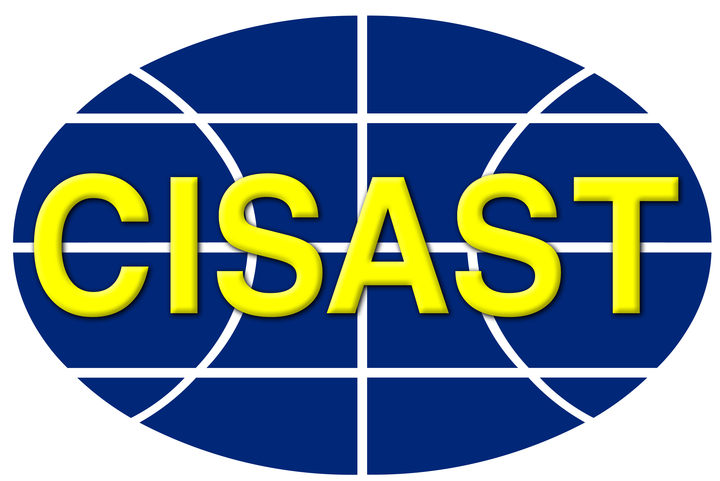  Số PYC: ________ | TRUNG TÂM THÔNG TIN THỐNG KÊ VÀ ỨNG DỤNG TIẾN BỘ KHOA HỌC CÔNG NGHỆ TP.HCM  79 Trương Định, P. Bến Thành, TP. HCM  ĐT: (028) 3822 1635; Email: giaodichcongnghe@cesti.gov.vn

PHIẾU YÊU CẦU BÁO GIÁ (BÊN MUA YÊU CẦU)
–oOo–

- Mã RFQ: TP01-2023-Công nghệ sản xuất nước cốt chanh mật ong
- Yêu cầu kỹ thuật chi tiết: HTX cần nhận chuyển giao công nghệ sản xuất nước cốt chanh mật ong
- Tiêu chuẩn nghiệm thu mong muốn: đóng chai 200ml, công suất 120-150 lít/mẻ (4-5 tiếng)
- Hạn chót nộp hồ sơ: 16/02/2023
- Bên mua có thể click gửi thông tin yêu cầu báo giá này đến các nhà cung ứng mục tiêu

